Mosaic – ramverk för naturvärdesbedömning i marin miljö
Version 1

Bilaga 2
Kartering av biotiska ekosystemkomponenter
Antonia Nyström Sandman, Hedvig Hogfors och Frida Fyhr
Mosaic är ett ramverk för naturvärdesbedömning i marin miljö – från ett landskapsperspektiv till bedömning av specifika platser (figur 1). Ramverket ska fungera som ett verktyg för att identifiera den marina gröna infrastrukturen och ge underlag till olika former av rumslig förvaltning så som områdesskydd, fysisk planering (havs-/kustzonsplanering), miljökonsekvensbeskrivningar, dispensprövningar och kompensationsåtgärder. Syftet med ramverket är att främja en funktionell, ekosystembaserad och adaptiv förvaltning av våra hav.

Mosaic är uppdelat i en grundläggande och en fördjupad naturvärdesbedömning. I den grundläggande naturvärdesbedömningen identifieras vad, det vill säga vilka biotiska ekosystemkomponenter (populationer, arter, organismgrupper, livsmiljöer/habitat eller biotoper), som är värdefulla och bör prioriteras inom rumslig förvaltning beroende på deras naturvärden. I den fördjupade naturvärdesbedömningen identifieras var förvaltning av ekosystemkomponenter bör prioriteras på grund av höga naturvärden, det vill säga var värdekärnor och värdetrakter är lokaliserade (figur 1).

Ett web-baserat IT-stöd ska utvecklas för att bistå arbetet efter ramverket.

Det här är en första version av Mosaic för marin miljö och tanken är att ramverket kommer utvecklas och kontinuerligt anpassas vartefter som det används.

Denna bilaga ger en kort genomgång av hur biotiska ekosystemkomponenter (populationer, arter, organismgrupper, livsmiljöer/habitat eller biotoper) kan karteras.

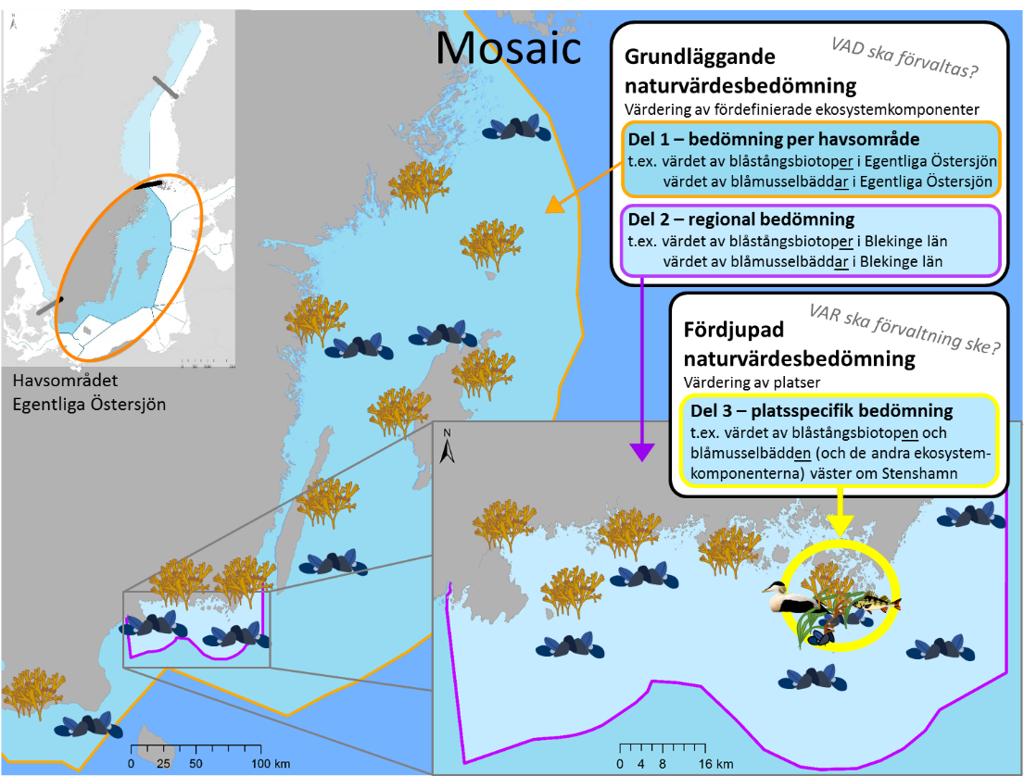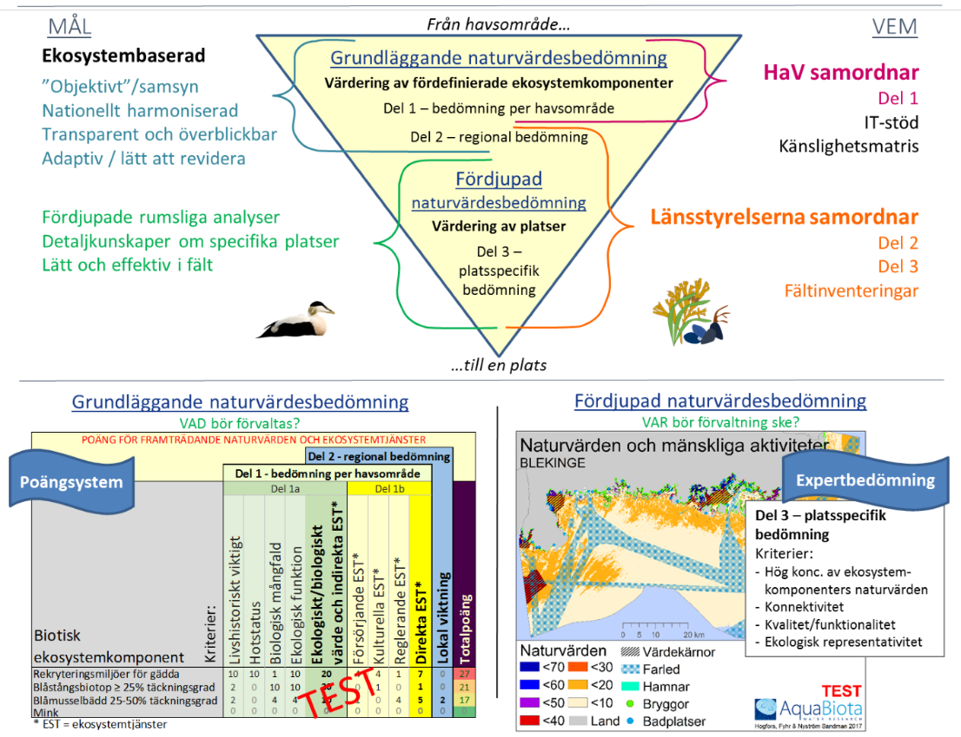
Figur 1. Överblick över ramverket Mosaic. Översta delen av figuren visar hur den grundläggande och den fördjupade naturvärdesbedömningen förhåller sig geografiskt till varandra. Mittersta delen av figuren visar vilka MÅL som den grundläggande vs. den fördjupade naturvärdesbedömningen eftersträvar (för att nå det övergripande målet att ge stöd åt ekosystembaserad adaptiv förvaltning) samt vilka myndigheter som bör ansvara för de olika delarna (under VEM). Längst ner ges en översikt av kriterierna för de två delarna samt exempel på hur arbetsmaterialet kan se ut. De olika delarna förklaras i rapporten Mosaic – ramverk för naturvärdesbedömning i marin miljö, version 1.

Innehåll
1. Vikten av yttäckande kartor i rumslig förvaltning av naturvärden 5
2. Rumslig modellering av biotiska ekosystemkomponenter 5
3. Hantering av punktdata 8
3.1. Beräkning av osäkerhet 10
4. Referenser 12

Vikten av yttäckande kartor i rumslig förvaltning av naturvärden
För att ekosystemkomponenter ska kunna användas som underlag till rumslig förvaltning krävs att deras utbredning karteras. Om denna kartering är bristfällig finns risk att områden med stora okända naturvärden förbises samt att de områden där information finns överskattas vid prioritering av områden. Eftersom vi inte rör oss i den marina miljön på samma sätt som vi gör på land är det svårare att ta fram yttäckande kartor över var biotiska ekosystemkomponenter finns och inte finns.
Om endast punktdata används för att kartera var olika ekosystemkomponenter finns är det för det mesta mycket svårt att göra en korrekt jämförelse mellan områden, särskilt om områden som har inventerats med olika metoder som fångar upp/exkluderar olika organismer/-grupper. Till exempel är det mycket olämpligt att jämföra två vikar med varandra där den ena har undersökts med dyktransekter (vilket i huvudsak inventerar fastsittande biota) medan den andra endast har inventerats med hänsyn till förekomst av fisk. Det föreligger också många svårigheter att till exempel jämföra en vik som inventerats med dyktransekter med en vik som inventerats med undervattensvideo även om båda i huvudsak är bra för att inventera fastsittande biota. Detta beror bland annat på att metoderna inte fångar upp samma taxonomiska detaljeringsgrad och att storleken på den inventerade ytan ofta skiljer sig åt vilket kan påverka antalet upptäckta taxa. Det är också problematiskt att jämföra vikar som undersökts med samma metod om inventeringsansträngningarna eller den taxonomiska kunskapen hos inventerarna skiljer sig åt. Dock finns det standardiserade metoder som minimerar dessa problem och därmed är lämpliga för att jämföra olika områden (så som vikar) med varandra.
Inom arbete med Europaparlamentets och rådets direktiv 2008/56/EG av den 17 juni 2008 om upprättandet av en ram för gemenskapens åtgärder på havsmiljöpolitikens område (Ramdirektiv om en marin strategi), även kallat havsmiljödirektivet stärks vikten av yttäckande underlag då majoriteten av deskriptorernas kriterier för god miljöstatus numer ska mätas i enhet av kvadratkilometer (km²) enligt kommissionens beslut (EU) 2017/848 av den 17 maj 2017 om fastställande av kriterier och metodstandarder för god miljöstatus i marina vatten, specifikationer och standardiserade metoder för övervakning och bedömning och om upphävande av beslut 2010/477/EU med beaktande av havsmiljödirektivet.
Trots bristen på goda yttäckande underlag i svenska marina områden är Mosaic utformat med utgångspunkt att fler yttäckande underlag ska komma på plats. Detta för att verka för att nationella och internationella åtaganden och miljömål nås i takt med att biologiska ekosystemkomponenter karteras yt-täckande i Sveriges marina områden.
Om få yttäckande kartunderlag finns bör man vara mycket försiktig med att bedöma områdens värden eftersom okända men värdefulla områden kan prioriteras ner till förmån för kända områden.

Rumslig modellering av biotiska ekosystemkomponenter
Yttäckande kartor⁵ över ekosystemkomponenters förekomst kan tas fram med olika metoder. Till exempel kan punktdata tillsammans med miljövariabler som stöd (så som djup, exponeringsgrad, salthalt och bottensubstrat) användas för att modellera fram förekomst eller abundans av ekosystemkomponenter (se till exempel Nyström Sandman m.fl. 2013; Wijkmark m.fl. 2015). I korthet innebär denna typ av rumslig modellering att variationen i förekomst eller abundans hos en ekosystemkomponent beskrivs som en funktion av olika miljövariabler som påverkar dess utbredning. Denna funktion eller modell används sedan för att, med hjälp av yttäckande lager över de ingående miljövariablerna, beräkna abundans eller sannolikhet för förekomst av ekosystemkomponenten i varje punkt i kartan.

Hur bra modellen är bedöms internt i modellen, medan hur bra den resulterande kartan beskriver verkligheten i form av riktiga data företrädesvis bedöms genom externvalidering. I det senare fallet undanhålls en del av data från modelleringen för att sedan jämföras med utfallet i modellen. På detta sätt utvärderas modellen på data som i huvudsak är oberoende, vilket ger större möjlighet att upptäcka felaktigheter i modellering och prediktion. I den mån det inte finns tillräckligt med data på en ekosystemkomponent för att avsätta en del för externvalidering kan modelleringen genomföras ändå, men då med vetskapen om att modellen inte är helt utvärderad.

De modellerade kartorna över förekomst av olika biotiska ekosystemkomponenter blir inte lika säkra som om varenda kvadratmeter skulle undersökas med en mängd olika inventeringsmetoder, men ger en bild av den marina miljön som annars är mycket svår att få. Vidare kan de modellerade kartorna peka ut vilka områden som är intressanta att undersöka närmare på grund av att de troligen har höga naturvärden – områden som annars kanske skulle förbigås. En annan fördel med modellerade yttäckande kartor är att de indikerar var det finns goda förutsättningar för ekosystemkomponenter (inklusive deras tillhörande naturvärden). Genom en riktad fältundersökning kan detta därefter verifieras eller vederläggas. I de fall det vederläggs kan det finnas anledning att undersöka om frånvaron kommer sig av mänsklig påverkan och därmed vara ett potentiellt område för åtgärder, det vill säga en potentiell värdekärna. Eftersom de modellerade kartorna även innehåller information om var en biotisk ekosystemkomponent är mindre trolig att hittas (vilket tyvärr punktdata många gånger saknar) ger det information om hur vanligt förekommande den biotiska ekosystemkomponenten är – information som är viktig om eventuellt skydd av ekosystemkomponenten ska utredas. Vidare är yttäckande kartor överlägsna när det gäller att utreda var skydd av den biotiska ekosystemkomponenten bör förläggas (figur 2).

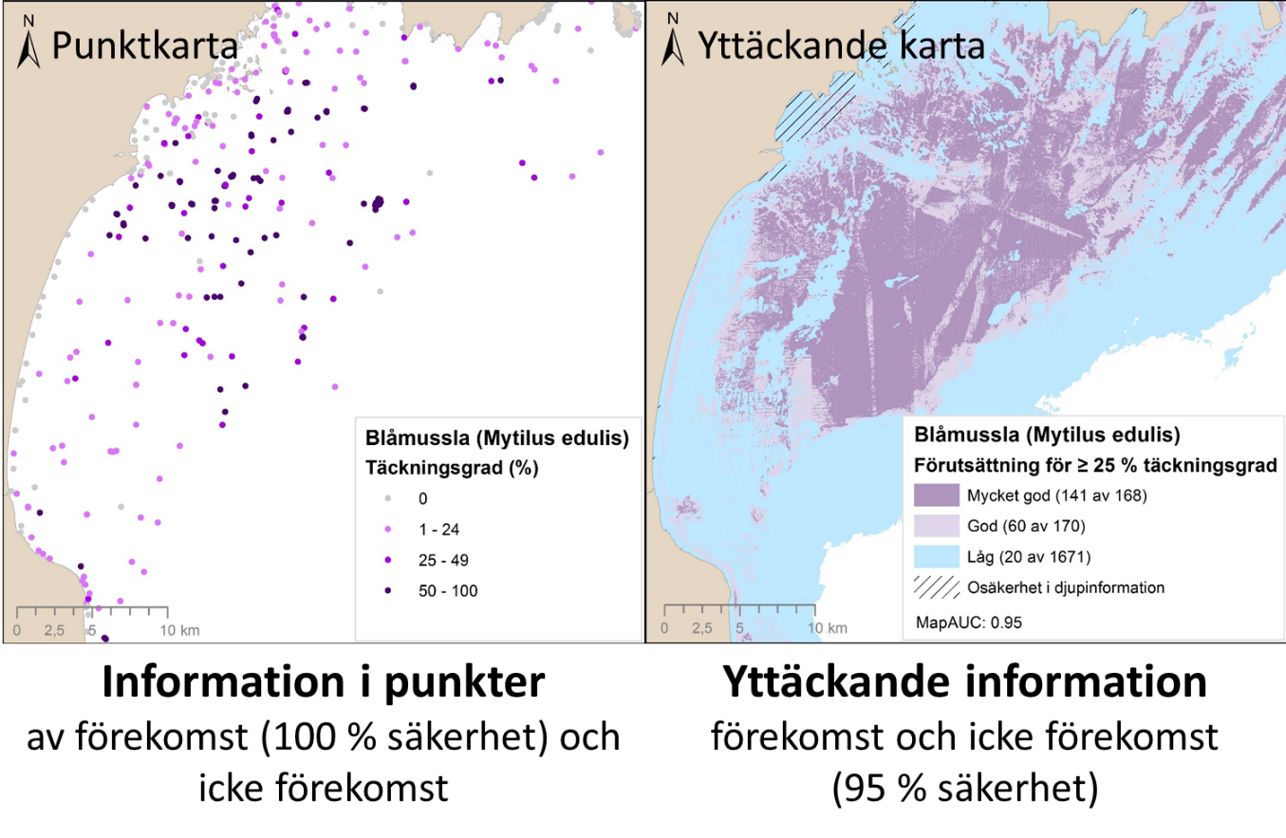
Figur 2. Två olika kartor över blåmussla i västra Hanöbukten. Den vänstra kartan visar punktdata från undersökningar med undervattenskamera och dyktransekter. Kartan till höger visar en modellerad yttäckande karta över var det är mycket goda förutsättningar för blåmusselbäddar. Modellen har utgått från samma punktdata som visas i den vänstra kartan men har med hjälp av statistisk modellering och information om miljövariabler (så som djup, exponeringsgrad, salthalt och substrat) fått ut mer information av hur utbredningen och förekomsten av blåmusslorna troligen ser ut. Den modellerade kartan till höger har externvaliderats.

Modellering blir bara så bra som underlagen som finns till dess förfogande. Att skapa yttäckande kartor över biotiska ekosystemkomponenter med god kvalitet och hög säkerhet ställer därmed krav på de biologiska punktdata som användas för modellering, se nedan:
- provtagningspositioneringen vara noggrann
- inventeringsytan vara känd
- vad som inventeras och inte inventeras vara känt, det vill säga vad som är möjligt att fånga upp med inventeringsmetoden samt om några arter som är möjliga att fånga upp ändå inte noterats i data
- tidsperioden för data som används i modelleringen bör definieras, för att inte blanda data av alltför olika ålder. För arter vars utbredning förändras över tid kan alltför stort tidsspann ge en felaktig bild av utbredningen under den undersökta perioden. Äldre data har också ofta sämre positionsnoggrannhet och insamlingsmetoderna kan ha specificerats noggrannare efter hand.
- hela ekosystemkomponentens potentiella förekomstområde för de miljövariabler som används finnas representerat i datasetet (till exempel både de grundaste och djupaste förekomsterna)
- överrepresentation av vissa miljötyper undvikas. Dataunderlaget måste vara väl balanserat.

Olika biotiska ekosystemkomponenter har olika förutsättningar för att modelleras. Till exempel svarar olika ekosystemkomponenter olika mycket på förändring i en miljövariabel. Det kan också vara så att de miljövariabler som bäst skulle fånga upp variationen i inventeringsdata inte finns beskrivna och därför inte kan inkluderas i modelleringen. Ovanliga arter har ofta alltför få förekomster i data för att låta sig modelleras (det krävs oftast riktade undersökningar för att fånga upp dessa). På grund av högre konkurrens mellan arter på västkusten jämfört med Östersjön kan modellerna för enskilda arter förväntas bli något svagare där, men modelleringar av organismgrupper och biotoper kan göras och det finns goda exempel som visar på framgångsrik artmodellering även i artdivers miljö (se till exempel Bekkby m.fl. 2009; Florin m.fl. 2009; Soldal m.fl. 2009).

Hantering av punktdata
Beroende på hur datamängden ser ut och vilken biotisk ekosystemkomponent det gäller så kan punktdata behöva behandlas på olika sätt. Om det endast finns ett fåtal kända förekomster av en ekosystemkomponent som både är ovanlig och bedöms som särskilt värdefull kan denna fångas upp via kriteriet kvalitet/funktionalitet och metoden av ”kända värdefulla platser” . Vissa ekosystemkomponenter kan vara önskvärda att inkludera i den grundläggande naturvärdeskartan även om punktdata av tillräckligt god kvalitet eller omfattning för modellering saknas. I väntan på att bättre underlag finns att tillgå kan punktdata då med försiktighet användas för att uppskatta yttäckande förekomster utan att genomgå modellering– om relativt mycket punktdata finns på ekosystemkomponentens förekomst. Nedan kommer ett förslag på hur detta kan göras. Dock är förslaget inte ännu testat.

Förslaget går ut på att punktdata inkluderas som förekomster, där förekomst i en punkt får representera känd förekomst inom motsvarande gridcell i kartan (figur 3) det vill säga den minsta bedömningsenheten. Icke-förekomster går inte att inkludera på motsvarande vis, eftersom avsaknaden av en ekosystemkomponent i ett litet prov inte behöver betyda att komponenten saknas i hela karteringsenheten.

Punktdata representeras alltså som en karta där celler med förekomst får värdet 1 och celler där förekomsten inte är känd får värdet 0 (figur 3).

Figur 3. Punktdata i gridceller.

Omsättning av punktdata i yttäckande områden i den fördjupade naturvärdesbedömningen görs lämpligen genom GIS-analys. Det finns olika alternativ, till exempel kan inringningen av punkter göras med hjälp av ett lassoverktyg. Polygonen som bildas av lassoverktyget omvandlas därefter till en grid varefter andelen gridceller som motsvaras av punktdatainformation kan beräknas. I ett sådant angreppssätt behövs ett gränsvärde för hur många punkter per ytenhet som måste ingå för att få skapa en sammanhängande yta. I exemplet nedan (figur 4) bildas antingen två områden där 43 % respektive 100 % av cellerna har motsvarande punktdata, eller ett område där alla punkter ingår och där 21 % av cellerna har punktinformation. I realiteten kommer dessa siffror vara betydligt lägre, och vad som är en rimlig minsta andel måste testas med riktiga data på olika typer av ekosystemkomponenter. Andra alternativ är analys av punkttätheter med ett gränsvärde för antal punkter per ytenhet, eller verktyg som tar hänsyn till vattenvägar.

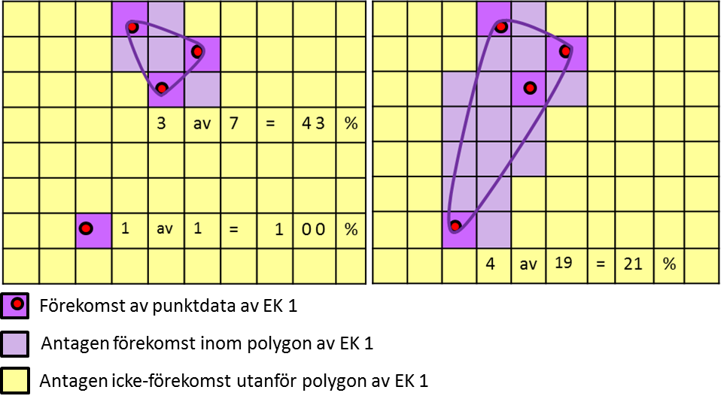
Figur 4. Punktdata över en ekosystemkomponents (EK) förekomst kan omvandlas till yttäckande områden (där ekosystemkomponenten antas förekomma) genom att till exempel bilda polygoner av närliggande datapunkter. Gränsvärde för hur många av gridcellerna som bör innehålla punktdata för att få göra en polygon är dock ännu inte framtaget. I figurens exempel kan antingen två områden ritas ut med 43 %, respektive 100 % verifierade gridceller (figuren till vänster), eller så kan ett område ritas ut med 21 % verifierade gridceller (till höger).

Beräkning av osäkerhet
Osäkerhet bedöms för varje ingående ekosystemkomponent. I exemplet nedan används en schablonmässig poängsättning enligt en femgradig skala som är framtagen inom det nationella havsplaneringsprojektet Symphony:

- 0 = mätdata finns i cellen
- 0.25 = mycket god modell, validerad
- 0.50 = bra modell
- 0.75 = dålig modell/extrapolering
- 1 = ingen data, ingen egentlig extrapolering möjlig

För punktdatakartor antas osäkerheten vara 0 för de celler där förekomst är noterad och 1 för alla andra celler. Detta kan givetvis varieras en aning, till exempel kan äldre data få en högre osäkerhet än nya data, då bland annat positionsnoggrannheten kan antas vara bättre i nyare data.

För modellerade, yttäckande kartor antas en osäkerhet på 0.25 som generell osäkerhet för goda, validerade modeller. Modellen har en inneboende osäkerhet som påverkar hur väl gränsen mellan förekomst och icke-förekomst definieras. Denna osäkerhet kan beskrivas rumsligt i form av ett konfidensintervall för gränsen mellan förekomst och icke-förekomst. De områden i kartan där prediktionen är inom konfidensintervallet betraktas därmed betraktas som osäkra, och får därför värdet 0.50.

Osäkerheten summeras för att få fram en sammanlagd osäkerhetskarta (figur 5). Denna är viktig att använda parallellt med kartan över totalt antal ekosystemkomponenter, då den hjälper till att särskilja områden där kartorna visar överlappande ekosystemkomponenter till följd av osäkerhet i prediktionen, från sådana områden där många ekosystemkomponenter förekommer på grund av att miljön är gynnsam. Osäkerhetskartan behöver antagligen också ge information om hur många kategorier och ekosystemkomponenter som ligger till grund för kartan.

Utfallet av den exakta poängsättningen och utformningen av osäkerhetskartan bör testas på reella data innan slutgiltigt beslut tas.

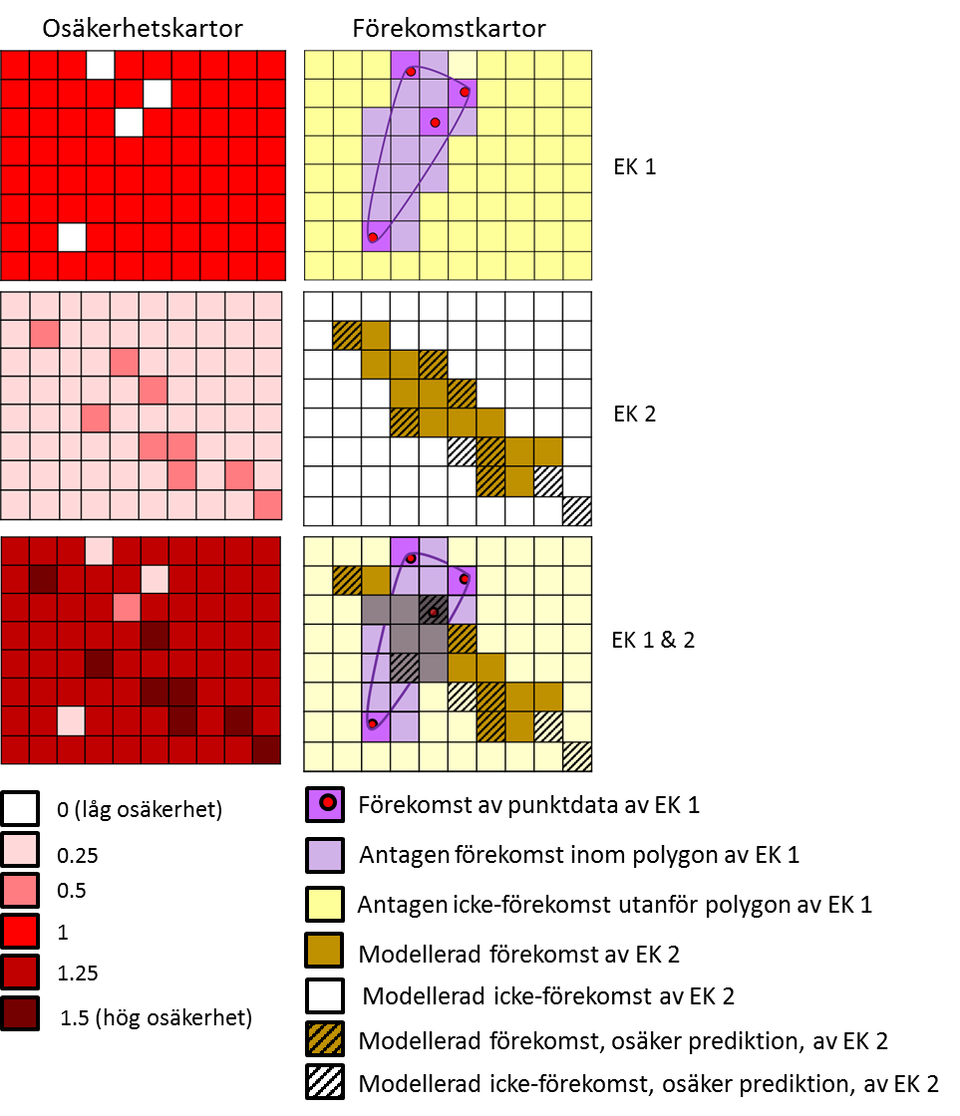
Figur 5. Den översta vänstra ”kartan” illustrerar hur en osäkerhetskarta skulle kunna se ut för en förekomstkarta (till höger) av en ekosystemkomponent (EK) som har tagits fram genom att ringa in punktdata. Osäkerheten för denna metod är hög både där förekomst av EK 1 har antagits mellan punkterna inom polygonen och där icke-förekomst av EK 1 antagits utanför polygonen (de inringade området). Den mellersta vänstra ”kartan” visar hur en osäkerhetskarta skulle kunna se ut utefter en modellerad förekomstkarta av en annan ekosystemkomponent (EK 2). Osäkerhetskartan visar var prediktionen av både förekomst och icke förekomst är mer eller mindre osäker. Den nedersta vänstra ”kartan” visar hur en sammanslagen osäkerhetskarta av båda de övre skulle kunna se ut.

Innan användning av yttäckande underlag används bör de också bedömas utifall de:

- täcker hela området som ska bedömas
- är tillräckligt detaljerad (det vill säga inte har för grov upplösning)
- är för gammal eller från fel säsong
- motsvarar behovet (till exempel visar den täckningsgrad av en art som har bedömts relevant)

Abiotiska och biotiska ekosystemkomponenter
Om biotiska ekosystemkomponenter inte finns som yttäckande kartunderlag kan det finnas anledning till att använda abiotiskt avgränsade ekosystemkomponenter, som till exempel grunda vikar med låg vågexponering. Eftersom det är biotiska ekosystemkomponenter som för med sig naturvärden och är dem som vi önskar skydda från negativ mänsklig påverkan, är det dock viktigt att de abiotiskt avgränsade ekosystemkomponenterna har en tydlig koppling till specifika biotiska ekosystemkomponenter i jämförelse med omkringliggande miljö. Att kopplingen är stark mellan den abiotiskt avgränsade ekosystemkomponenten och specifika biotiska ekosystemkomponenter är viktigt dels för att vi ska kunna veta vad den abiotiska ekosystemkomponenten oftast är känslig mot (olika biotiska ekosystemkomponenter är ofta känsliga mot olika mänskliga påverkansfaktorer) och vilka biotiska ekosystemkomponenter som blir hotade vid påverkan på den abiotiska ekosystemkomponenten. Då en stark koppling inte alltid finns mellan en abiotiskt avgränsad ekosystemkomponent och biotiska ekosystemkomponenter (Näslund 2013) är det svårt att veta vilka biotiska ekosystemkomponenter som blir utsatta vid påverkan på den abiotiska ekosystemkomponenten och därför bör biotiska ekosystemkomponenter användas så långt det är möjligt.
Läs mer om kartunderlag för marin grön infrastruktur – behovsanalys, datasammanställning och bristanalys i AquaBiota Report 2015:05 (Enhus och Hogfors 2015).

Referenser
Bekkby T, Rinde E, Erikstad L och Bakkestuen V. 2009. Spatial predictive distribution modelling of the kelp species Laminaria hyperborea. ICES J. Mar. Sci. J. Cons. 66:2106–2115. doi:10.1093/icesjms/fsp195.
Enhus C och Hogfors H. 2015. Kartunderlag för marin grön infrastruktur – behovsanalys, datasammanställning och bristanalys. AquaBiota Rapport 2015:05, 62 sid.
Europaparlamentet 2008. Europaparlamentets och rådets direktiv 2008/56/EG av den 17 juni 2008 om upprättandet av en ram för gemenskapens åtgärder på havsmiljöpolitikens område (Ramdirektiv om en marin strategi). Europeiska unionens officiella tidning L164:19–40.
Europeiska kommissionen 2017. Kommissionens beslut (EU) 2017/848 av den 17 maj 2017 om fastställande av kriterier och metodstandarder för god miljöstatus i marina vatten, specifikationer och standardiserade metoder för övervakning och bedömning och om upphävande av beslut 2010/477/EU. Europeiska unionens officiella tidning L125:43–74.
Florin A-B, Sundblad G och Bergström U. 2009. Characterisation of juvenile flatfish habitats in the Baltic Sea. Estuar. Coast. Shelf Sci. 82:294–300. doi:10.1016/j.ecss.2009.01.012.
Nyström Sandman A, Didrikas T, Enhus C, Florén K, Isaeus M, Nordemar I, Nikolopoulos A, Sundblad G, Svanberg K och Wijkmark N. 2013. Marin Modellering i Stockholms län. AquaBiota Report 2013:10.
Näslund J. 2013. En sammanställning och analys av inventeringar för marin habitatkartering av 1110 sandbankar och 1170 rev i Skånes och Blekinges Län. AquaBiota Rapport 2013:05 380s.
Soldal E, Bekkby T, Rinde E, Bakkestuen V, Erikstad L, Longva O och Isæus M. 2009. Predictive Probability Modelling of Marine Habitats–A Case Study from the West Coast of Norway. Integr. Coast. Zone Manag. 57.
Wijkmark N, Enhus C, Isaeus M, Lindahl U, Nilsson L, Nikolopoulos A, Nyström Sandman A, Näslund J, Sundblad G, Didrikas T och Hertzman J. 2015. Marin inventering och modellering i Blekinge län och Hanöbukten. Länsstyrelsen Blekinge län. Rapport: 2015/06. ISSN: 1651–8527.

Mosaic står för Metoder för spatiell, adaptiv och integrativ ekosystembaserad naturvärdesbedömning.
Med organismgrupper åsyftas både monofyletiska grupper (det vill säga när alla representanter som härstammar från en anfader är inkluderade) och parafyletiska grupper (det vill säga när alla representanter härstammar från en anfader men när inte alla av anfaderns avkommor inkluderas).
Inom livsmiljöer/habitat inräknas även livsmiljöer som avgränsas efter deras funktion, så som till exempel rekryteringsmiljöer för fisk och övervintringsområden för fågel.
Se beskrivning av begreppet i avsnitt 3.1 i rapporten Mosaic – ramverk för naturvärdesbedömning i marin miljö, version 1.
Se beskrivning av begreppet i avsnitt 3.1 i rapporten Mosaic – ramverk för naturvärdesbedömning i marin miljö, version 1.
Se beskrivning av begreppet i avsnitt 3.1 i rapporten Mosaic – ramverk för naturvärdesbedömning i marin miljö, version 1.
Kända värdefulla platser inom kriteriet kvalitet/funktionalitet beskrivs i avsnitt 5.3.1.3 i rapporten Mosaic – ramverk för naturvärdesbedömning i marin miljö, version 1.
Den grundläggande naturvärdeskartan beskrivs i detalj i bilaga 4 till rapporten Mosaic – ramverk för naturvärdesbedömning i marin miljö, version 1.
Vad som menas med minsta bedömningsenhet går att läsa i avsnitt 3.1 i rapporten Mosaic – ramverk för naturvärdesbedömning i marin miljö, version 1.
Symphony är ett pågående projekt på Havs- och vattenmyndigheten i samarbete med en rad externa experter för att ta fram ett verktyg (med samma namn) som ska användas inom havsplaneringen för att väga samman ekosystemvärden och miljöbelastning.

